**Mantiqiy algebraik funksiyalarni karno kartasi yordamida ixchamlash mavzusidagi mustaqil ish uchun topshiriq:**

Yi(x1x2x3x4), to’rtta o’zgaruvchili karno kartasi yordamida variant bo’yicha berilgan mantiqiy algebraik funksiyalarni DNSH (dizyunktiv normal shakl), KNSH (konyunktiv normal shakl) funksiyalarini aniqlash va topilgan funksiyalarni pirs hamda sheffer elementlari yordamida blok sxemasini ifodalash va multisim dasturiy muhitida blok sxemalarini loyihalashtirish.

Bu yerda i=N2×M, N-guruh nomeri (masalan 416-20 guruh uchun N=416), M-talabaning jurnaldagi tartib raqami. Masalan jurnalda tartib raqami 5 bo’lgan talaba uchun: i=416×5=2080 ga teng.

|  |  |
| --- | --- |
| 1 | A’loxonov Abrorxon Alisher o‘g‘li (Телекоммуникация технологиялари - 410-20 To') |
| 2 | Abdulhamidov Asilbek Nodirbek o‘g‘li (Телекоммуникация технологиялари - 410-20 To') |
| 3 | Abdurashidov Suhrob Abdimo‘min o‘g‘li (Телекоммуникация технологиялари - 410-20 To') |
| 4 | Abduraxmonov Abbos Dilmurod o‘g‘li (Телекоммуникация технологиялари - 410-20 To') |
| 5 | Abduraxmonov Jasurbek Isroiljon o‘g‘li (Телекоммуникация технологиялари - 410-20 To') |
| 6 | Abdusodiqov Sultonbek Ilhom o'g'li (Телекоммуникация технологиялари - 411-20 To') |
| 7 | Abduxakimova Saida Sherali qizi (Телекоммуникация технологиялари - 412-20 To') |
| 8 | Aliqulov Shaxboz Shoimzoda (Телекоммуникация технологиялари - 412-20 To') |
| 9 | Aliyev Jamshid Ravshan o‘g‘li (Телекоммуникация технологиялари - 412-20 To') |
| 10 | Amirov Orifjon Akmal o‘g‘li (Телекоммуникация технологиялари - 411-20 To') |
| 11 | Askarov Azamat Qahramon o‘g‘li (Телекоммуникация технологиялари - 411-20 To') |
| 12 | Asrorov Umid Baxrom o‘g‘li (Телекоммуникация технологиялари - 410-20 To') |
| 13 | Boboqulov Islombek Abdisamad o‘g‘li (Телекоммуникация технологиялари - 411-20 To') |
| 14 | Bozorov Nodir Sanoqul o`g`li (Телекоммуникация технологиялари - 410-20 To') |
| 15 | Fayzullayev Ibrohim Asad o‘g‘li (Телекоммуникация технологиялари - 411-20 To') |
| 16 | Fayzullayev Norqul Ismoilovich (Телекоммуникация технологиялари - 411-20 To') |
| 17 | G‘anijonov Sarvarbek Xusniddin o‘g‘li (Телекоммуникация технологиялари - 411-20 To') |
| 18 | Hazratov Shohjahon Hamid o‘g‘li (Телекоммуникация технологиялари - 410-20 To') |
| 19 | Islomov Asliddin Nuriddin o‘g‘li (Телекоммуникация технологиялари - 412-20 To') |
| 20 | Jalilov Bekzodjon Tillo-o‘g‘li (Телекоммуникация технологиялари - 412-20 To') |
| 21 | Jumayev Botir Abdug‘affor o‘g‘li (Телекоммуникация технологиялари - 410-20 To') |
| 22 | Karimov Axadjon Abdumajid o‘g‘li (Телекоммуникация технологиялари - 411-20 To') |
| 23 | Kubayev Shomurod Dilmurod o‘g‘li (Телекоммуникация технологиялари - 412-20 To') |
| 24 | Latifov Elbek Zokir o‘g‘li (Телекоммуникация технологиялари - 412-20 To') |
| 25 | Mag‘zimov Ilxomjon Alimardon o‘g‘li (Телекоммуникация технологиялари - 410-20 To') |
| 26 | Mavlonova Gulnora Abdumajit qizi (Телекоммуникация технологиялари - 410-20 To') |
| 27 | Mirzaaliyev Jonibek Baxtiyor o‘g‘li (Телекоммуникация технологиялари - 410-20 To') |
| 28 | Mirziyotov Abdumavlon Baxodir o'g'li (Телекоммуникация технологиялари - 411-20 To') |
| 29 | Murodov Bahrombek Maxsud o‘g‘li (Телекоммуникация технологиялари - 411-20 To') |
| 30 | Murzabayev Bekzod Azamat o‘g‘li (Телекоммуникация технологиялари - 410-20 To') |
| 31 | Nabiyev O‘ral Halim o‘g‘li (Телекоммуникация технологиялари - 410-20 To') |
| 32 | Norbekov Ozod Shayimardon o‘g‘li (Телекоммуникация технологиялари - 410-20 To') |
| 33 | Normirzayev Abdukarim Abduqayum o‘g‘li (Телекоммуникация технологиялари - 411-20 To') |
| 34 | Norqulov Muhriddin Farhod o‘g‘li (Телекоммуникация технологиялари - 411-20 To') |
| 35 | O‘rolov Shohruh Ilhomjon o‘g‘li (Телекоммуникация технологиялари - 412-20 To') |
| 36 | O‘roqov Shoxrux Utkir o‘g‘li (Телекоммуникация технологиялари - 410-20 To') |
| 37 | Omonov Alimardon Botir o‘g‘li (Телекоммуникация технологиялари - 412-20 To') |
| 38 | Omonov Fayziddin Komil o‘g‘li (Телекоммуникация технологиялари - 410-20 To') |
| 39 | Qadamov Doniyor Oybek o‘g‘li (Телекоммуникация технологиялари - 410-20 To') |
| 40 | Qayumov Javohir G‘ayrat o‘g‘li (Телекоммуникация технологиялари - 411-20 To') |
| 41 | Qudratov Qodirjon Axmat o‘g‘li (Телекоммуникация технологиялари - 412-20 To') |
| 42 | Raimberganova Dilnoza Shavkat qizi (Телекоммуникация технологиялари - 410-20 To') |
| 43 | Raxmatov Raxmatjon Botirjon o‘g‘li (Телекоммуникация технологиялари - 411-20 To') |
| 44 | Safarov Behzod Chori o‘g‘li (Телекоммуникация технологиялари - 412-20 To') |
| 45 | Safarov Shohjahon Ulug‘bek o‘g‘li (Телекоммуникация технологиялари - 412-20 To') |
| 46 | Samadov Ravshan Azamat o‘g‘li (Телекоммуникация технологиялари - 412-20 To') |
| 47 | Saydinov Salohiddin Faxriddin o‘g‘li (Телекоммуникация технологиялари - 410-20 To') |
| 48 | Sheraliyev Abdulaziz Alisher o‘g‘li (Телекоммуникация технологиялари - 411-20 To') |
| 49 | Shomurodov Sherali Raxim o‘g‘li (Телекоммуникация технологиялари - 411-20 To') |
| 50 | Shoxizindayev Farxod Odilxon o‘g‘li (Телекоммуникация технологиялари - 412-20 To') |
| 51 | Sobirov Azizjon Qaxramon o‘g‘li (Телекоммуникация технологиялари - 412-20 To') |
| 52 | Sodiqov Abdullox Shovkat o‘g‘li (Телекоммуникация технологиялари - 411-20 To') |
| 53 | Sultoniyon Yovar Hikmatzoda (Телекоммуникация технологиялари - 412-20 To') |
| 54 | Suyunov Jasurbek Akrom o‘g‘li (Телекоммуникация технологиялари - 412-20 To') |
| 55 | Tangirov Javlonbek Abduqodir o‘g‘li (Телекоммуникация технологиялари - 410-20 To') |
| 56 | Temirov Jahongir To‘lqin o‘g‘li (Телекоммуникация технологиялари - 412-20 To') |
| 57 | To‘lqinboyev Nodirbek Baxodirjon o‘g‘li (Телекоммуникация технологиялари - 410-20 To') |
| 58 | To‘raqulov Jur’atjon Shuxrat o‘g‘li (Телекоммуникация технологиялари - 411-20 To') |
| 59 | Tojiqulov Temurbek Shuxrat o‘g‘li (Телекоммуникация технологиялари - 412-20 To') |
| 60 | Tolliboyev Ma’mur Muso o‘g‘li (Телекоммуникация технологиялари - 411-20 To') |
| 61 | Toshev Jasurbek Normurod o‘g‘li (Телекоммуникация технологиялари - 411-20 To') |
| 62 | Toshpo‘latov Og‘abek Otabek o‘g‘li (Телекоммуникация технологиялари - 412-20 To') |
| 63 | Toshpo‘latov Shehroz Shavkat o‘g‘li (Телекоммуникация технологиялари - 411-20 To') |
| 64 | Turaqulov Jahongir Fazliddin o‘g‘li (Телекоммуникация технологиялари - 410-20 To') |
| 65 | Xaydarov Maqsud Rustam o‘g‘li (Телекоммуникация технологиялари - 410-20 To') |
| 66 | Xolbekov Doniyorbek G‘ofurjon o‘g‘li (Телекоммуникация технологиялари - 412-20 To') |
| 67 | Xolbekov Ixtiyor Suyunboy o‘g‘li (Телекоммуникация технологиялари - 412-20 To') |
| 68 | Xolmaxmatov Ramziddin Qurbon o‘g‘li (Телекоммуникация технологиялари - 411-20 To') |
| 69 | Xoshimov Diyorbek Xamidullo o‘g‘li (Телекоммуникация технологиялари - 412-20 To') |
| 70 | Xudashkurov Xoshimjon Otabek o‘g‘li (Телекоммуникация технологиялари - 410-20 To') |
| 71 | Yakubjonov Fazliddin Faxriddin o‘g‘li (Телекоммуникация технологиялари - 411-20 To') |

**Mustaqil ishini bajarish uchun quyida ma’lumotlar va namuna keltirilgan!**

**Uslubiy ko‘rsatmalar.**

**Bul algebrasining asosiy tushunchalari.** Mantiq algebrasining asosiy tushunchalari. Barcha hisoblash va mikroprotsessorli texnika qurilmalarining matematik asosini mantiq algebrasi qoidalari tashkil qiladi. Uning asoschisi M. Bul (1815–1864) bo‘lgani uchun Bul algebrasi yoki mantiq algebrasi deb ataladi.

Mantiq algebrasida amallar mantiqiy fikrlar ustida olib boriladi. Fikr deganda unga nisbatan haqiqat yoki yolg‘on qiymatlari bo‘ladigan ixtiyoriy munosabat tushuniladi. Fikrlar oddiy va murakkab bo‘lishi mumkin: oddiy fikr boshqa fikrlardan farq qilmaydi, murakkablari esa ikki yoki undan ortiq oddiy fikrlardan iborat bo‘ladi. Oddiy fikrlar mantiqiy o‘zgaruvchilar, murakkab fikrlar esa mantiqiy funksiyalar deb ataladi. Fikrlar faqat rostligi yoki yolg‘onligi bilan baholanadi. Agar u rost bo‘lsa 1, yolg‘on bo‘lsa 0 qiymatni oladi. Ikkita fikrning rostlik qiymati bir xil bo‘lsa, ular ekvivalent fikrlar deb ataladi.

Mantiq algebrasida mantiqiy o‘zgaruvchilar lotin alifbosining bosh harflari bilan belgilanadi. Masalan, A = 1 yozuvi A mantiqiy o‘zgaruvchining rostlik qiymati 1, A = B esa A va B mantiqiy o‘zgaruvchilar ekvivalentligini bildiradi. Masalan, A va B mantiqiy fikrlar berilgan bo‘lsin:

A = «Yer yassi»,

B = «Avtomobillarda dvigatel mavjud».

Bu mantiqiy fikrlar asosida A = 0, B = 1 deb yozish mumkin, chunki A mantiqiy fikr yolg‘on, B mantiqiy fikr esa rostdir.

EHMda mantiqiy o‘zgaruvchilarni tasvirlash uchun ikki holatli elektron elementlar ishlatiladi. Ixtiyoriy mantiqiy yoki Bul funksiya deb ataluvchi X = f (A, B, C,..., N) funksiya ham 0 yoki 1 qiymatni qabul qilishi mumkin. Mantiqiy funksiyaning qiymati A, B, C,..., N o‘zgaruvchilarga bog‘liq. EHMlarning mantiqiy sxemalari, odatda, analitik ko‘rinishda yozilgan mantiqiy funksiya asosida quriladi. Mantiqiy funksiyaning ko‘rsatuvchi formasi shu funk-siya tashkil topgan o‘zgaruvchilarning mumkin bo‘lgan mantiqiy munosabatlaridan tuzilgan rostlik jadvali hisoblanadi.

Mantiq algebrasi amallari. X mantiqiy funksiyaning tuzilishi A, B, C, ..., N o‘zgaruvchilardan tashkil topgan va asosiy mantiqiy amallar hisoblangan «HAM», «YOKI», «EMAS» yordamida amalga oshiriladi. Mantiqiy amallarni bajaruvchi elektron sxemalar mantiqiy elementlar deyiladi.

EMAS amali (mantiqiy inkor, inversiya). A fikrning inkori deb, uning natijasi A yolg‘on bo‘lganda rost, A rost bo‘lganda yolg‘on chiquvchi amalga aytiladi. Inkor A fikrning ustiga chiziqcha chizish bilan belgilanadi. Inkor amalini ishlab chiquvchi elektron sxema invertor yoki EMAS mantiqiy sxemasi deyiladi. YOKI amali (mantiqiy qo‘shish, dizyunksiya). Bu ikkita A va B o‘zgaruvchi ustidagi amaldir. X natija ikki o‘zgaruvchining bittasi rost bo‘lganda rost bo‘ladi, qolgan hollarda natija yolg‘on bo‘ladi:

X = A ∨ B ⇔ X = A + B.

YOKI amalini bajaruvchi elektron sxema YOKI mantiqiy sxemasi, dizyunktor, yig‘uvchi sxema deb ataladi. YOKI elementining hech bo‘lmaganda bitta qiymati 1 bo‘lsa, natija albatta 1 ga teng bo‘ladi. YOKI amali ixtiyoriy sondagi mantiqiy o‘zgaruvchilar uchun ham o‘rinli hisoblanadi:

X = A ∨ B ∨ C ∨ ... ∨ N.

HAM amali (mantiqiy ko‘paytirish, konyunksiya). Bu amal ham ikkita mantiqiy o‘zgaruvchi ustida boradigan mantiqiy jarayondir. Uning natijasi X har ikkala o‘zgaruvchi 1 ga teng bo‘lganda 1 qiymatni qabul qiladi, qolgan hollarda natija 0 ga teng bo‘ladi. HAM amali mantiqiy ko‘paytirishni bildiruvchi «∧» yoki «·» belgilari bilan belgilanadi:

X = A ∧ B ⇔ X = A · B.

Raqamli texnikada ikkita holatga ega bo‘lgan, nol va bir yoki “rost” va “yolg‘on” so‘zlari bilan ifodalanadigan sxemalar qo‘llaniladi. Biror sonlarni qayta ishlash yoki eslab qolish talab qilinsa, ular bir va nollarning ma'lum kombinasiyasi ko‘rinishida ifodalanadi. U holda raqamli qurilmalar ishini ta'riflash uchun maxsus matematik apparat lozim bo‘ladi. Bunday matematik apparat Bul algebrasi yoki Bul – mantiqi deb ataladi. Uni irland olimi D. Bul ishlab chiqqan.

Umumiy holda, mantiqiy ifodalar har biri 0 yoki 1 qiymat oluvchi *х1*, *х2*, *х3*,…*хn* mantiqiy o‘zgaruvchilar (argumentlar)ning funktiyasi hisoblanadi. Agar mantiqiy o‘zgaruvchilar soni n bo‘lsa, u holda 0 va 1 lar yordamida 2n ta kombinatsiya hosil qilish mumkin. Masalan, n=1 bo‘lsa: x=0 va x=1; n=2 bo‘lsa: *х1*, *х2* =00,01,10,11 bo‘ladi.

Har bir o‘zgaruvchilar majmui uchun u 0 yoki 1 qiymat olishi mumkin. Shuning uchun n ta o‘zgaruvchini turli mantiqiy funksiyalarga o‘zgartirish mumkin, masalan, n=2 bo‘lsa 16, n=3 bo‘lsa 256, n=4 bo‘lsa 65536 funksiya.

n o‘zgaruvchining ruxsat etilgan barcha mantiqiy funksiyalarini uchta asosiy amal yordamida hosil qilish mumkin:

- mantiqiy inkor (inversiya, EMAS amali), mos o‘zgaruvchi ustiga “–” belgi qo‘yish bilan amalga oshiriladi;

- mantiqiy qo‘shish (dizyunksiya, YOKI amali), “+” belgi qo‘yish bilan amalga oshiriladi;

- mantiqiy ko‘paytirish (konyunksiya, HAM amali), “•” belgi qo‘yish bilan amalga oshiriladi.

Ifodalar ekvivalentligini ifodalash uchun “=” belgisi qo‘yiladi.

Mantiqiy funksiyalar va amallar turli ifodalanish shakllariga ega bo‘lishlari mumkin: algebraik, jadval, so‘z bilan va shartli grafik (sxemalarda). Mantiqiy funksiyalarni berish uchun mumkin bo‘lgan argumentlar majmuidan talab qilinayotgan mantiqiy funksiya qiymatini berish yetarli. Funksiya qiymatlarini ifodalovchi jadval haqiqiylik jadvali deb ataladi.

1, 2 va 3 – jadvallarda ikkita o‘zgaruvchi *х1*, *х2* uchun mantiqiy amallarning algebraik va jadval ifodasi keltirilgan.

Inversiya amali haqiqiylik jadvali

1 –jadval

|  |  |
| --- | --- |
| x | y= |
| 0 | 1 |
| 1 | 0 |

Dizyunksiya amali haqiqiylik jadvali

2 –jadval

|  |  |  |
| --- | --- | --- |
| *х1* | *х2* | *у* = *х1+* *х2* |
| 0 | 0 | 0 |
| 0 | 1 | 1 |
| 1 | 0 | 1 |
| 1 | 1 | 1 |

Konyunksiya amali haqiqiylik jadvali

3 –jadval

|  |  |  |
| --- | --- | --- |
| *х1* | *х2* | *у* = *х1·* *х2* |
| 0 | 0 | 0 |
| 0 | 1 | 0 |
| 1 | 0 | 0 |
| 1 | 1 | 1 |

Mantiq algebrasining asosiy aksioma va qonunlari

4 –jadval

|  |  |
| --- | --- |
| Aksiomalar | 0+*х*=*х*  0·*х*=0 |
| 1+*х*=*х*  1·*х*=*х* |
| *х*+*х*=*х*  *х*·*х*=*х* |
| *х*+=1  *х*·=0 |
| = |
| Kommutativlik qonunlari | *х1+* *х2*= *х2+ х1*  *х1* · *х2*= *х2*· *х1* |
| Assosiativlik qonunlari | *х1+* *х2+* *х3*= *х1+* (*х2+* *х3*)  *х1* · *х2* · *х3*= *х1* ·(*х2* · *х3*) |
| Distributlik qonunlari | *х1* ·(*х2* + *х3*) = (*х1* · *х2*) + (*х1* · *х3*)  *х1* +(*х2* · *х3*) = (*х1* + *х2*) · (*х1* + *х3*) |
| Duallik qonunlari (de-Morgan teoremasi) |  |
| Yutilish qonunlari | *х1+* *х1·* *х2*= *х1*  *х1* ·(*х2* + *х2*) = *х1* |

Mantiqiy amallarni ko‘rib chiqish uchun 4-jadvalda keltirilgan aksioma va qonunlar qatoridan foydalanamiz.

Assotsiativlik qonunlaridan foydalanib, ko‘p o‘zgaruvchi (n>2) ixtiyoriy mantiqiy funksiyasini ikkita o‘zgaruvchi funksiyalar kombinatsiyasi ko‘rinishida ifodalash mumkin. Funksiyalarning xar biri *х1* va *х2* o‘zgaruvchilar ustidan amalga oshirish mumkin bo‘lgan 16 ta mantiqiy amal kombinasiyadan birini bildiradi va ular o‘z nomi va shartli belgisiga ega.

Bul algebrasi yordamida mantiqiy sxemalarni tuzishda zarur sodda sxemalar sonini minimallash mumkin. Lekin, bul algebrasini yaxshi bilgan holdagina bunday natijalarga erishi mumkin. Optimallash (minimallash)ning boshqa grafik usuli - ***Karno kartalar***ini qo‘llashga asoslangan bo‘lib, bu usul algebraik usuldan ancha sodda hisoblanadi. Kirishlar soni to‘rtdan ortiq bo‘lmagan sxemalarni Karno kartalari yordamida minimallash eng yaxshi usul hisoblanadi. Bu usul mantiqiy ifodalarni haqiqiylik jadvallari yordamida aniqlashga ham imkon beradi.

Karno kartalarini qo‘llash materialni ixcham va qulay ifolanishini ta’minlaydi. Karno kartalari haqiqiylik jadvaliga yaqin bo‘lib, ikkita o‘q bo‘ylab joylashgan o‘zgaruvchilardan tashkil topadi. O‘zgaruvchilar shunday joylashishi kerakki, har bir kvadrantdan keyingisiga o‘tganda, faqat bir kirishning holati o‘zgarsin. Ikkita (1 a-rasm), uchta (1 b-rasm), va to‘rtta (1 v-rasm), mantiqiy o‘zgaruvchili funksiyalar uchun Karno kartalari keltirilgan. Ikkita o‘zgaruvchi uchun 22=4 kombinatsiya hosil bo‘ladi, shuning uchun karta 4 katakdan tashkil topadi. Uchta o‘zgaruvchi uchun 23 =8 kombinatsiya hosil bo‘ladi, shuning uchun karta 8 katakdan takshil topadi va h.z.

Kartalardan ko‘rinib turibdiki, har bir katakga mantiqiy o‘zgaruvchilar

majmui yozilgan bo‘lib, katak raqami ustun va qatorlar kesishmasidan aniqlanadi. Shu sababli haqiqiylik jadvali yordamida berilgan funksiyalarni Karno kartalari orqali ifodalash qulay. Ba’zi mantiqiy funksiyalarni Karno kartalari yordamida grafik ifodalash 2-rasmda keltirilgan. O‘zgaruvchilar soni K=8÷9 gacha bo‘lgan funksiyalarni ifodalashga imkon beradigan maxsus usullar mavjud. Lekin Karno kartalari har doim ham yaxshi minimallashga olib kelmaydi.

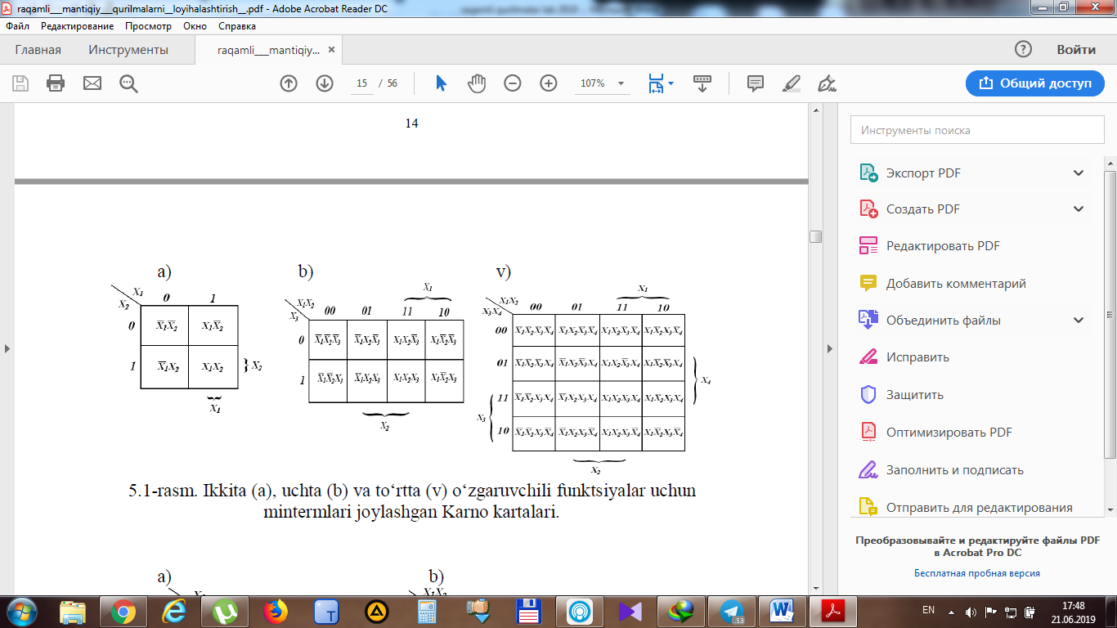

1-rasm. Ikkita (a), uchta (b) va to’rtta (v) o’zgaruvchili funksiyalar uchun mintermlari joylashgan Karno kartalari

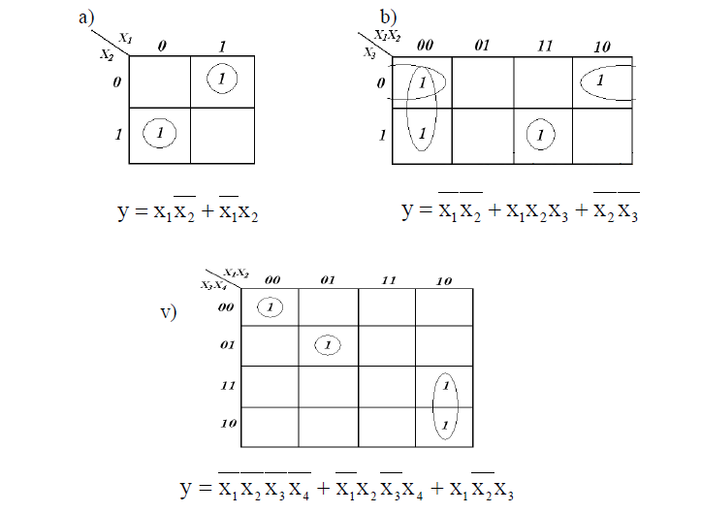

2-rasm. Karno kartalari yordamida mantiqiy funksiyalarni grafik ifodalash usullari.

O‘zgaruvchilar soni beshtadan ortiq bo‘lmagan MAFni minimallashda Veych kartalarini qo‘llash usulidan foydalanish mumkin. O‘zgaruvchilar soni

to‘rtta bo‘lgan MAF uchun Veych kartalari (diagrammalari) hamda karta kvadratlarining raqamlanishi 3 a - rasmda keltirilgan. MAFning o‘zi (1) funksiya yordamida ifodalaniladi:

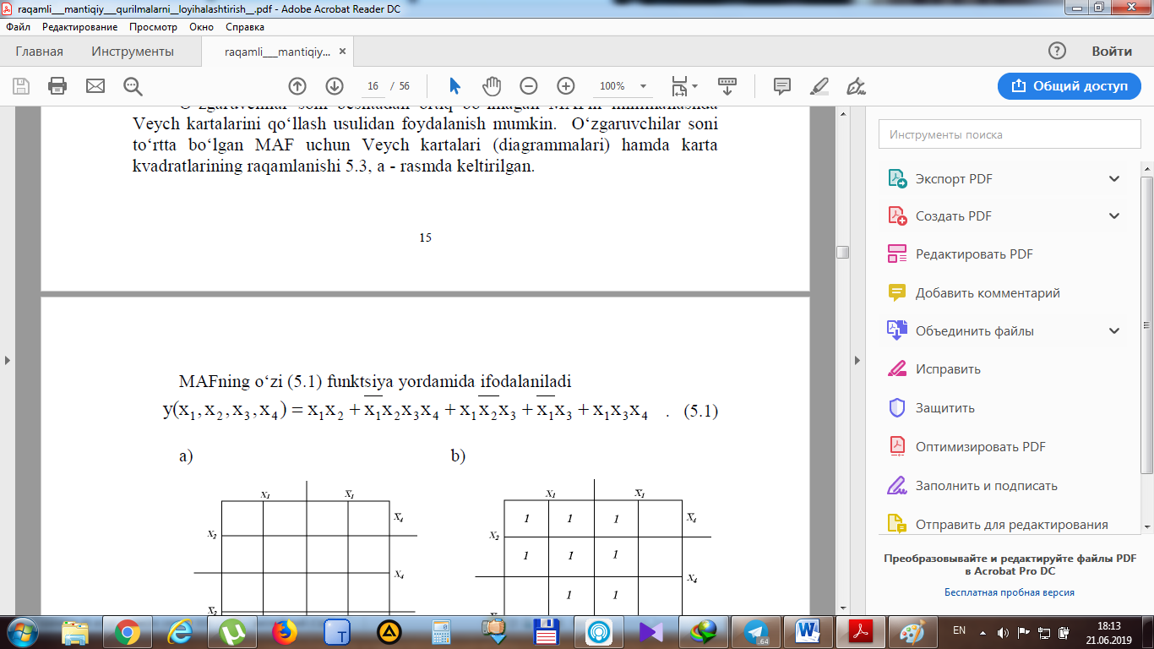 (1)

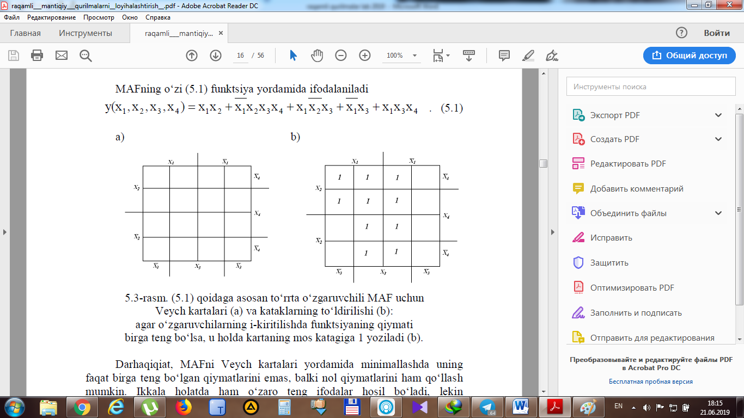

3-rasm. (1) qoidaga asosan to‘rrta o‘zgaruvchili MAF uchun Veych kartalari (a) va kataklarning to‘ldirilishi (b): agar o‘zgaruvchilarning i-kiritilishda funksiyaning qiymati birga teng bo‘lsa, u holda kartaning mos katagiga 1 yoziladi (b).

Darhaqiqiat, MAFni Veych kartalari yordamida minimallashda uning faqat birga teng bo‘lgan qiymatlarini emas, balki nol qiymatlarini ham qo‘llash mumkin. Ikkala holatda ham o‘zaro teng ifodalar hosil bo‘ladi, lekin qo‘shiluvchilar soni va bajaradigan mantiqiy amallari soni bilan farqlanishi mumkin.

Veych kartalari yordamida MAFni minimallash usulida mantiqiy o‘zgaruvchilarning soni beshtadan oshmasligi kerak. Agar bu shart bajarilmasa,

ya’ni o‘zgaruvchilar soni beshtadan oshsa, usul o‘z kuchini yo‘qotadi, agar ishlab chiqaruvchi malakaga yoga bo‘lmasa MAFni minimallashda EHMlarni qo‘llay olmaydi.

**Mustaqil ishi quyidagi ketma ketlik bo’yicha bajariladi:**

**Variant bo’yicha berilgan raqam ikkilik sanoq sistemasiga o’tkazilib, hosil bo’lgan raqamlar karno kartasiga joylashtiriladi va karno kartasi yordamida MDNSH, MKNSH, DNSH va KNSH funksiyalari hosil qilinadi:**

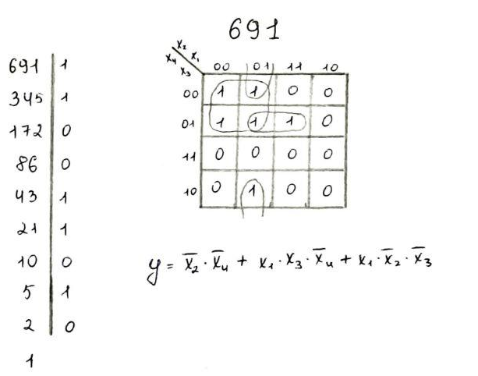

MDNSH:



MKNSH:

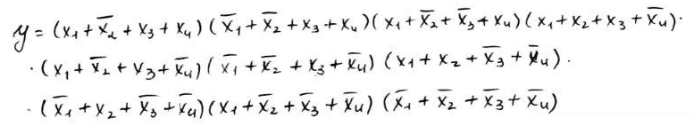

DNSH:



Hosil qilingan DNSH funksiyasini PIRS vs SHEFFER elementlari asosida ifodalanadi.

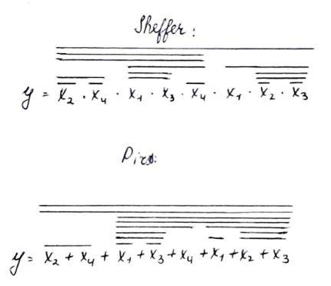

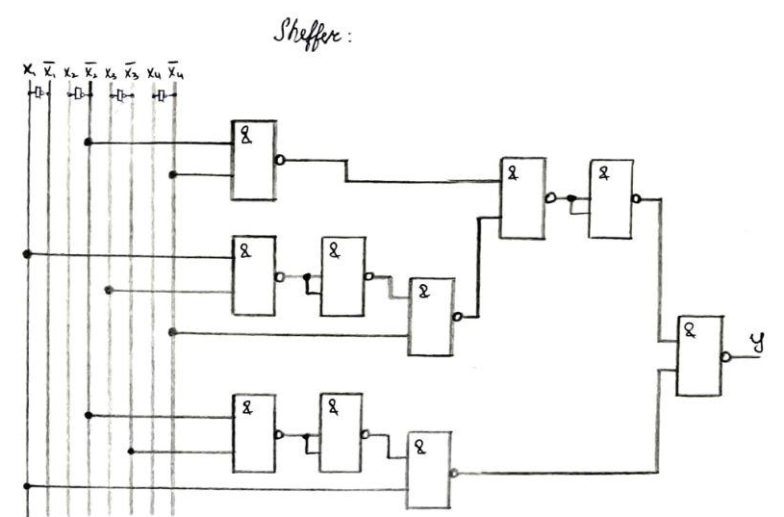

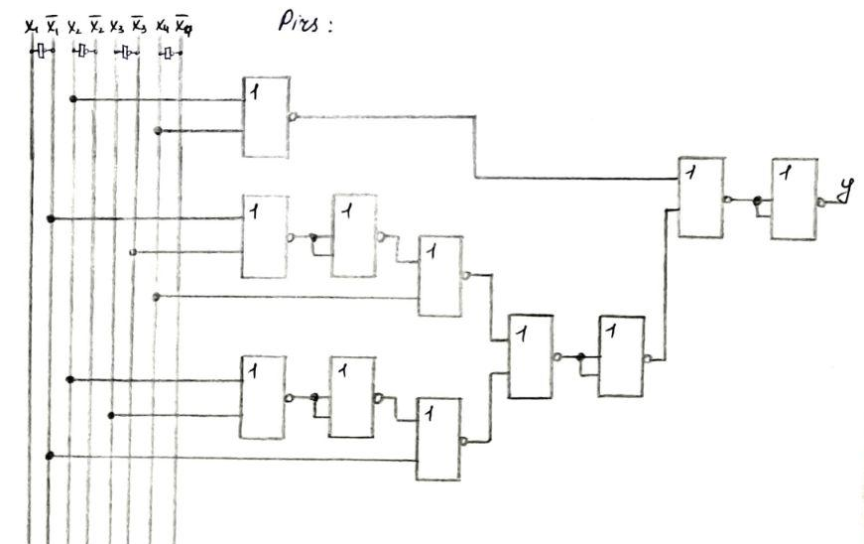

MKNSH asosida blok sxemasi:

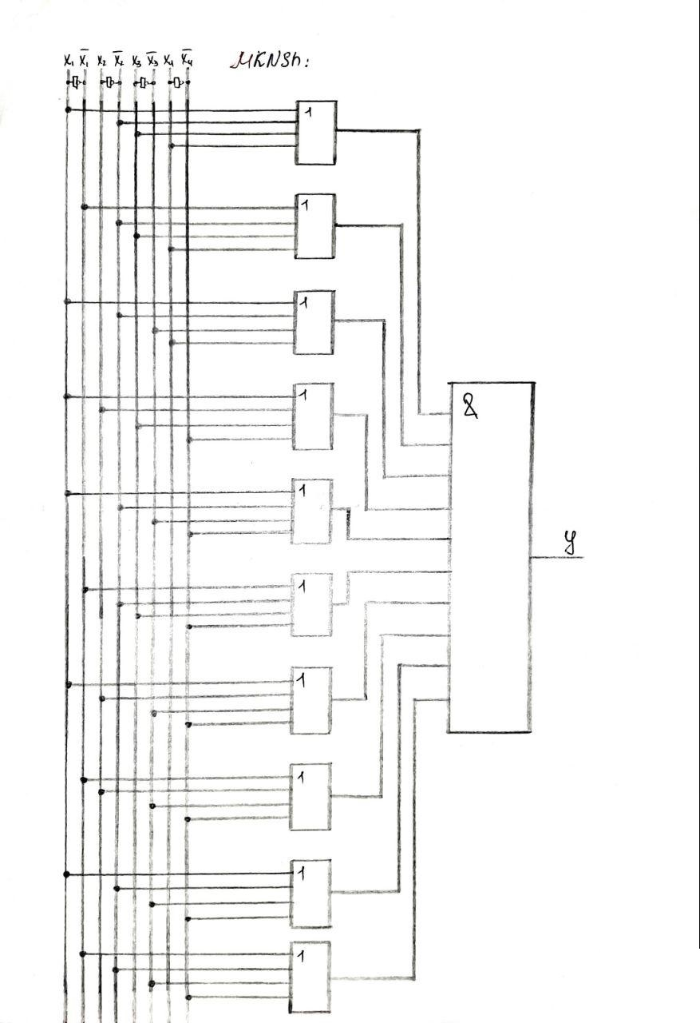

Ushbu hosil qilingan mantiqiy algebraik funksiyalar to’g’ri tuzilganligini bilishimiz uchun multisim dasturiy muhiti yordamida blok sxemalar yig’iladi va rostlik jadvali bo’yicha tekshirib ko’riladi:

MKNSH:

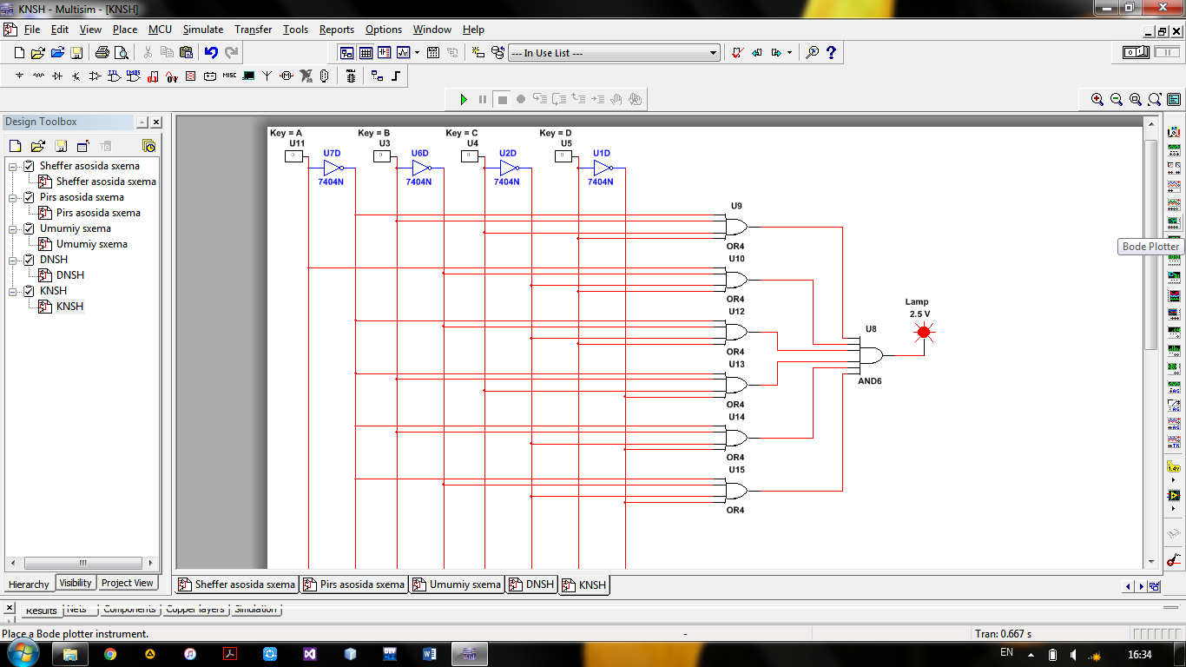

MDNSH:

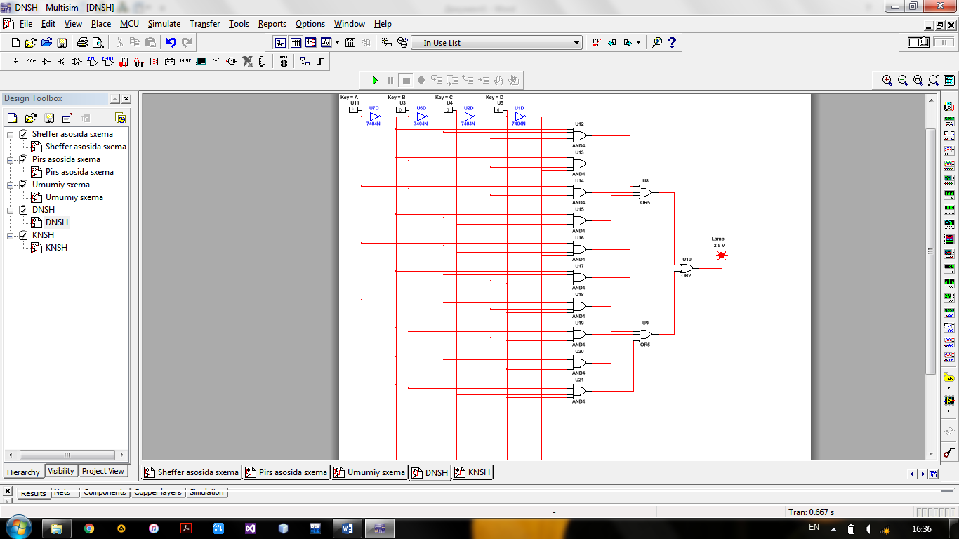

DNSH:

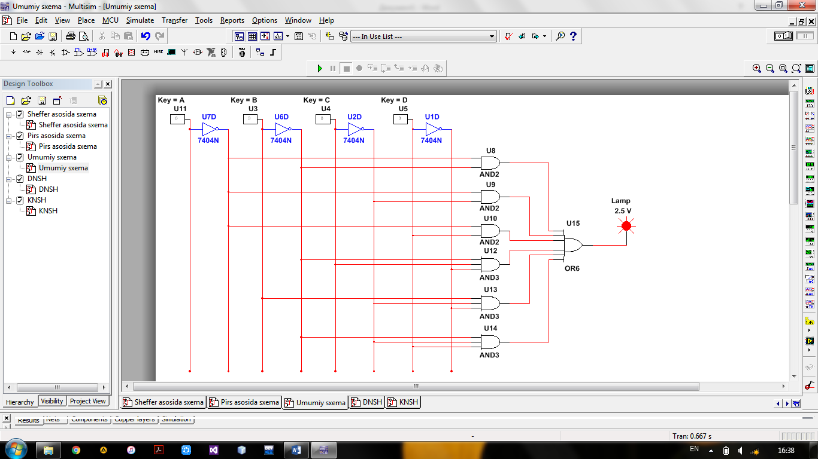

PIRS:

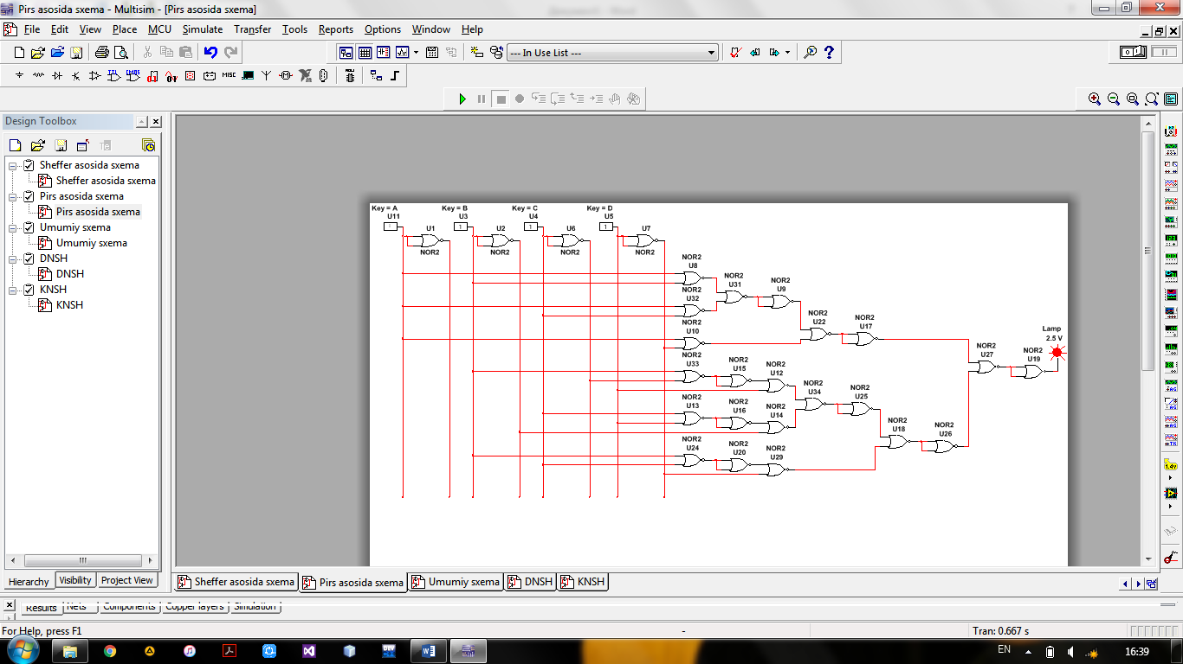

SHEFFER:

